Modul 3 Teorier om køn 2

Materiale: SociologiNU 7.5-7.5.2 Doing gender

Oplæg

Fra sidst:

* Biologisk køn?
* Socialt køn?

Dagens lektie:

* Doing gender – ligger i forlængelse af det sociale køn, men med en anden vinkling:

Køn er noget man gør, ikke noget man har

Man handler som kønnet ift. de forventninger, der er til kønnet/de sociale roller som ”kvinde” og ”mand”

Dvs. at man er underlagt magtstrukturer og diskurser i samfundet, som styrer, hvordan man skal handle og agere som kvinde og mand

De handlemønstre/normer, som det enkelte individ er underlagt, er konstrueret og ikke naturligt medfødte

* Et performativt køn, hvor man ikke er et køn, men handler/gør som en kvinde/mand
* At køn er performativt betyder, at man overtager en forestilling om, hvordan man skal agere sit køn. Man opfinder ikke selv, hvad det vil sige at opføre sig maskulint eller feminint, men at det er kulturelt bestemt, hvordan man agerer et køn. Dette skyldes magtstrukturer, som styrer, hvordan køn tager sig ud. Vi gør altså køn på baggrund af samfundets strukturer og socialisering.
* Et socialkonstruktivistisk køn – kønnet er ikke naturligt givet/medfødt, det konstrueres i mødet med andre i tråd med kulturen/normerne.

Butler/ Queer-teoretikere: der er skjulte strukturer i samfundet, som sætter grænser for vores frihed og muligheder for at gøre køn. Hun/de kalder det for det heteronormative system.

Hvad mener hun/de med det?

* Målet: at sikre alle frie muligheder for at udfolde og gøre sit køn og sin seksualitet som man vil.

Raewyn Connell: Hegemonisk maskulinitet

* Den respektable og anerkendte måde at være/gøre ”mand” på.
* Kulturel herredømme/dominans – bestemte tanker/forestillinger/værdier/normer om ”manden” anses for de mest rigtige/de mest maskuline. De er således en fælles referenceramme.
* Her betyder det så videre, at:

Mænd dominerer kvinder

At nogle mænd dominerer andre mænd

* Der er altid flere former/fortællinger om maskulinitet, som konkurrerer mod hinanden om at opnå hegemoni
* Dermed er der også undertrykte og underordnede maskuliniteter
* Medvirkende maskuliniteter – mænd der understøtter og bakker op om den hegemoniske maskulinitet
* Hegemonisk maskulinitet -> kvinder er stadig undertrykte -> det hun omtaler som patriarkatet

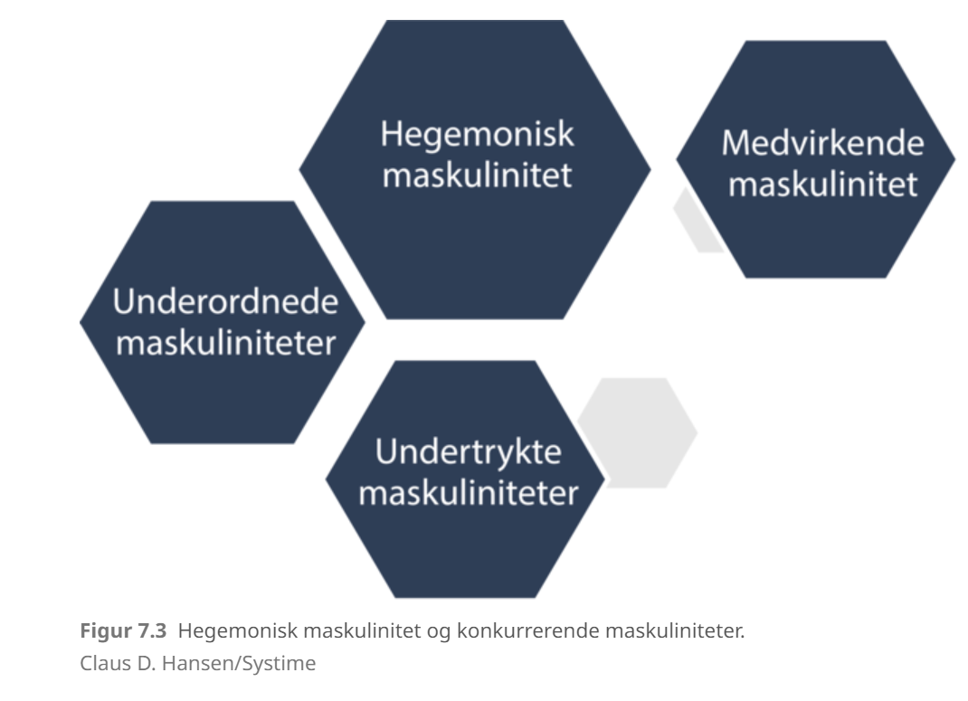

Opgave: Prøv at komme med eksempler eller find billeder der viser:

* hvordan nogle gør køn – det kan fx være kendte eller bevægelser, der udtrykker eller søge at rykke ved grænserne for, hvordan man gør køn
* eksempler på hegemonisk maskulinitet
* MeToo-bevægelsen – hvordan passer den ind i dagens sammenhæng?
* Jon Stephensen, Moderaterne og Unge Moderater (ungdomspartiet) – hvordan passer det ind i dagens sammenhæng?